Iniciemos…

Foro: Permite la interacción asincrónica
(o sea no inmediata entre personas.

ACTIVIDAD
FORO

Estimado estudiante, una vez obtenida su dirección electrónica, lo invito a liderar un Foro de discusión¨.

Para ello debe de realice las siguientes actividades:
En su cuaderno o en una página de Word, usted planifique: ¿qué tema va a escoger de los sugeridos?, a cuántas personas va a invitar a participar?, ¿qué tiempo va a durar la actividad?, ¿cómo va a realizar el cierre de la actividad?
Posteriormente, usted va a ingresar a la interfaz de GMAIL, para iniciar lo que ha planeado.
¡Adelante!

- Ingresar a la interfaz de correo de GMAIL.

- Digite su cuenta y contraseña
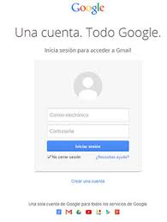

- De clic en redactar.
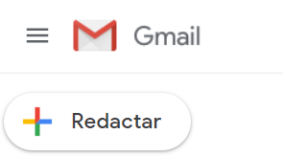

Al ingresar a la interfaz, siga las indicaciones que le ofrece el recuadro siguiente:

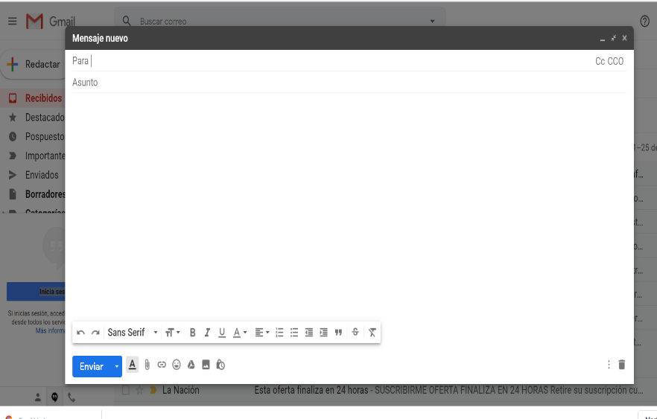

- Digita la dirección del remitente.
- Asunto: el tema.
- Si va a enviar copia, de clic.
- Escriba el mensaje completo.
- Si inserta: imagen, archivo o video, de clic.

- Para finalizar, de clic en enviar.

Aspectos a tomar en cuenta para la dinámica del Foro
- Selecciones uno de los tres temas sugeridos:

    - La problemática mundial del CORONAVIRUS.
    - La situación del futbol nacional, con respecto a la pandemia.
    - Causas y consecuencias del Coronavirus en la sociedad costarricense.
- Como se le indica en el recuadro anterior, escriba un correo a cuatro personas seleccionadas por usted, explíqueles cuál es la intensión de este correo que usted va a enviar.
- Luego, indíqueles a los participantes, que usted quiere conversar del tema que ha seleccionado y que le gustaría conocer de la opinión que tiene él o ella acerca del tema que usted sugiere.
- Solicítele que el aporte que haga sea antes de 24 horas.
- Una vez leído los aportes de las cuatro personas, haga un resumen tomando en cuenta lo expuesto por cada una de las personas que participan en la actividad.

Elaborado por: Marta Montero Valverde
Asesora Nacional
DDC-DEPJA

